Archivage et impression des archives du JDC

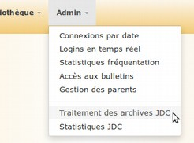
Archivage d’une année scolaire
Pour archiver les JDC de tous les élèves pour l’année scolaire actuelle (au début du mois de juillet), passer par le menu « Admin » de l’application Thot. Demander le traitement des archives.

Archiver
La page d’administration des archives est divisée en trois zones.
La gestion des archives se passe dans la première zone à gauche.
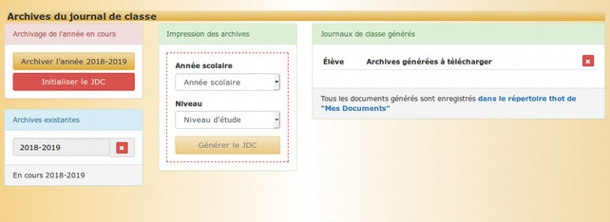
Pour archiver les journaux de classe d’une année scolaire active (qui vient de se terminer), cliquer sur le bouton « Archiver l’année XXXX-YYYY ».
Lorsque l’archivage est terminé, l’existence de l’archive est matérialisée dans la zone « Archives existantes » où l’on trouvera, le cas échéant, la mention des archives de toutes les années scolaires précédentes.

Initialiser le JDC
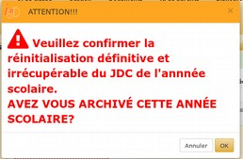
Lorsque l’archive est réalisée on peut alors réinitialiser le JDC pour la prochaine année scolaire.
Activer le bouton « Initialiser le JDC ».
Un message d’avertissement assez explicite prévient que l’initialisation du JDC effacera irrévocablement le JDC actif. Il invite à vérifier que l’année scolaire a bel et bien été archivée.
Il n’y a vraiment aucune façon de récupérer un JDC réinitialisé.

Effacer une archive ancienne
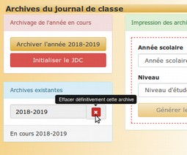
Lorsque l’homologation n’aura plus besoin d’accéder au JDC d’une année scolaire passée, l’archive peut être effacée définitivement.
Pour supprimer une archive de JDC d’une année scolaire antérieure, cliquer sur le bouton figurant une croix, dans la liste des « Archives existantes » pour l’année scolaire concernée.
La suppression de l’archive est définitive et irrévocable. Il ne faut donc supprimer celle-ci qu’à terme certainement échu.

Techniquement
La création d’une archive repose sur la dénomination de l’année scolaire en cours. Dans les illustrations précédentes, c’était l’année scolaire 2018-2019.
Trois tables sont remplies dans la base de données :
- thotJdcArchive qui contient les notes aux JDC pour l’ensemble des élèves
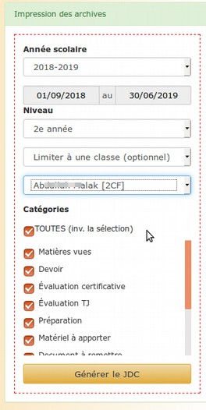
- thotJdcCoursArchive qui contient les informations sur les cours données durant cette année scolaire
- thotJdcCategoriesArchive qui répertorie les catégories utilisées dans le JDC cette année scolaire
Ces tables sont similaires aux tables ordinaires du JDC mais avec la mention de l’année scolaire pour chaque item.

Impression des archives
Pour chaque année scolaire archivée, il faut sélectionner l’élève correspondant.
- Dans la zone « Impression des archives », sélectionner l’année scolaire concernée par la demande d’impression du JDC.
Les deux dates 01/09 et 30/06 sont définies par défaut, mais on peut changer les bornes d’impression si souhaite (pourquoi ?).
- Choisir le niveau d’étude de l’élève concerné.
- Si l’on connaît la classe dans laquelle l’élève se trouvait, sélectionner la classe.
- Chercher l’élève dans la liste déroulante.
- Sélectionner les catégories d’items qui doivent figurer dans le document JDC final.
- Cliquer le bouton « Générer le JDC »
Quelques instants de patience sont nécessaires pour la génération du document.

Récupération des archives à imprimer
Les documents générés sont fournis au format PDF
Les archives générées sont disponibles dans la zone de droite de l’écran « Journaux de classe générés »
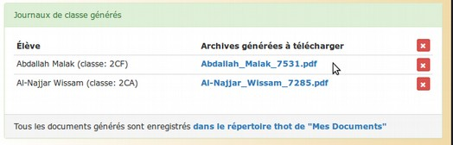
Chaque archive porte le nom de l’élève et son matricule.
Lorsque l’archive a été imprimée ou transmise au format électronique (attention, le document généré peut être lourd), l’archive peut être effacée afin de ne pas encombrer l’espace de stockage sur le serveur. Pour effacer une archive, cliquer sur le bouton rouge figurant une croix. Pour effacer toutes les archives du tableau, cliquer sue le bouton rouge en tête de colonne.
L’effacement des archives est sans conséquence sur la base de données. L’archive peut être régénérée à la demande.
À remarquer que les JDC archivés restent disponibles dans l’application Thot => « Mes Documents ».

